Цветы лета
26.05.2021 в Абакумовской библиотеке совместно с клубом проел мастер класс «Цветы лета»
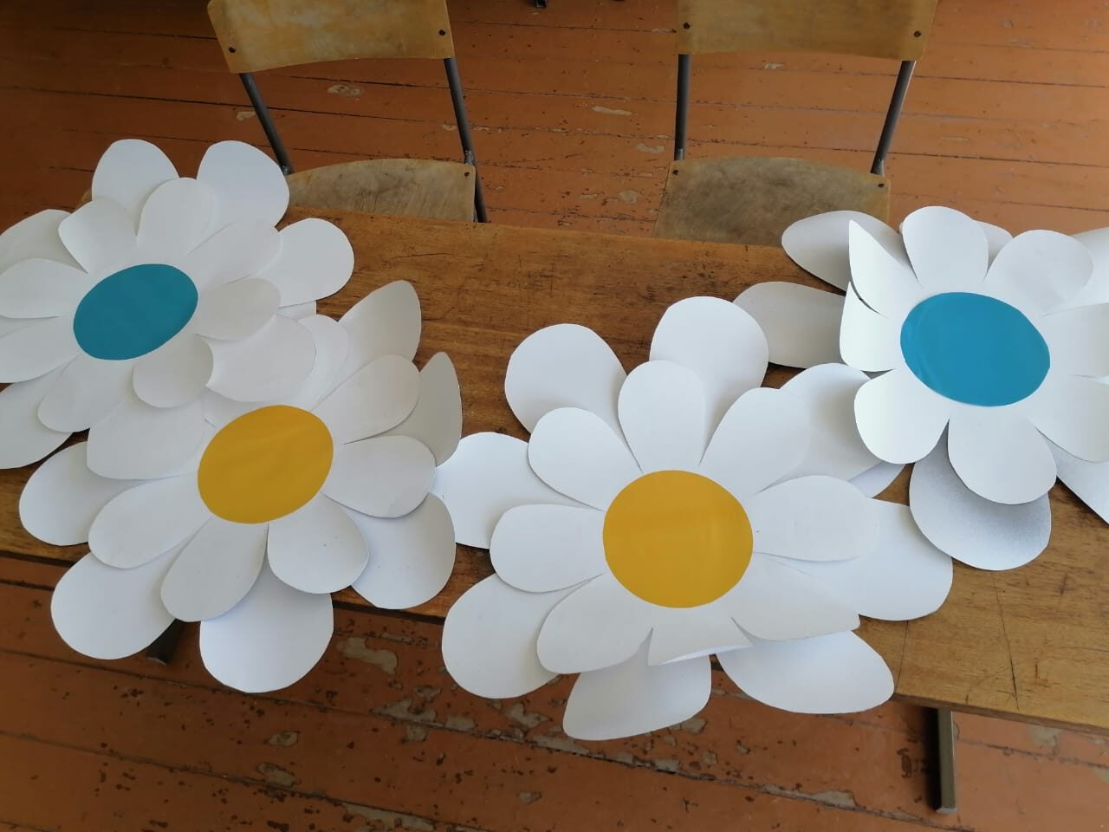

Наступило прекрасное время лето. Природа играет разными цветами радуги
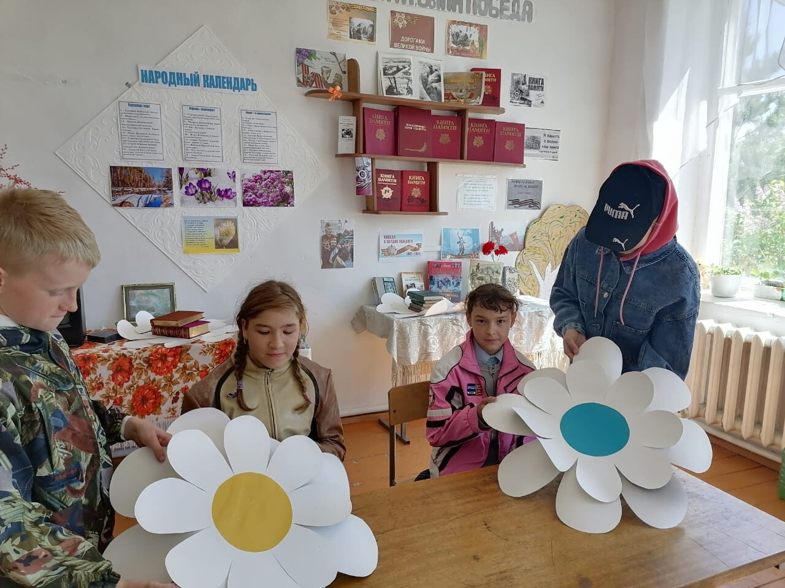
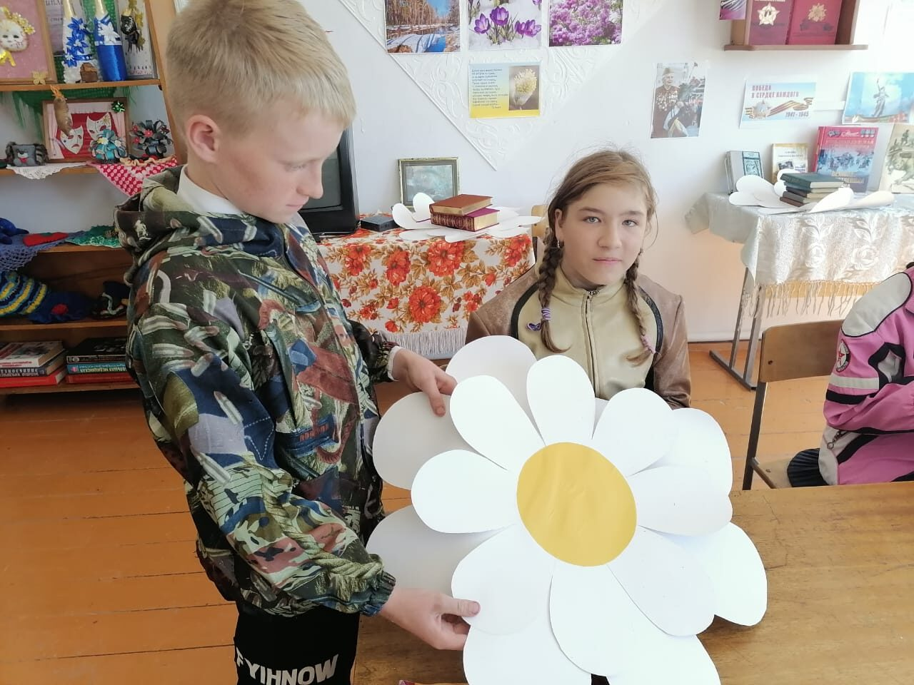
В поле расцвели красивые цветы – маки, васильки, ромашки. Нам хотелось сделать эти красивые цветы.
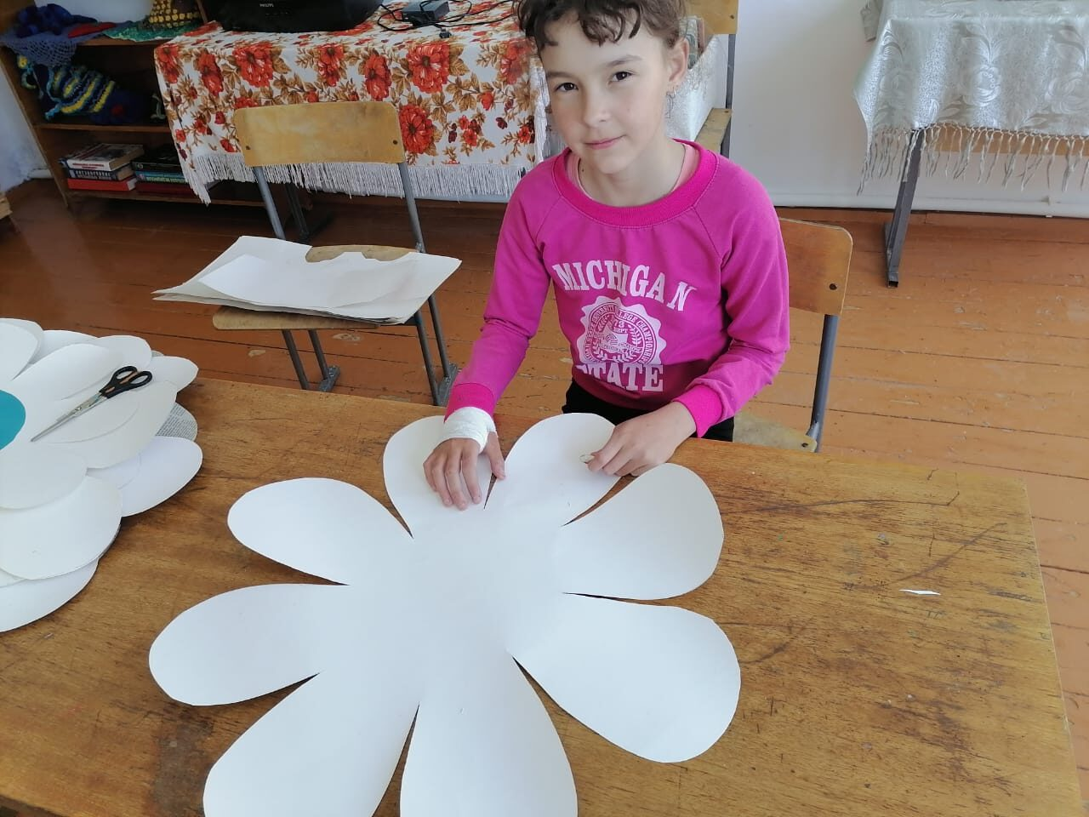
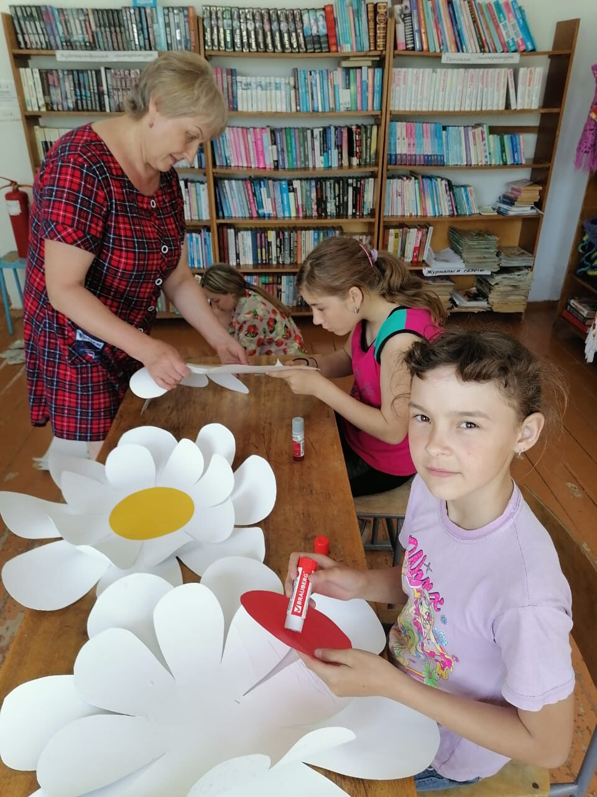
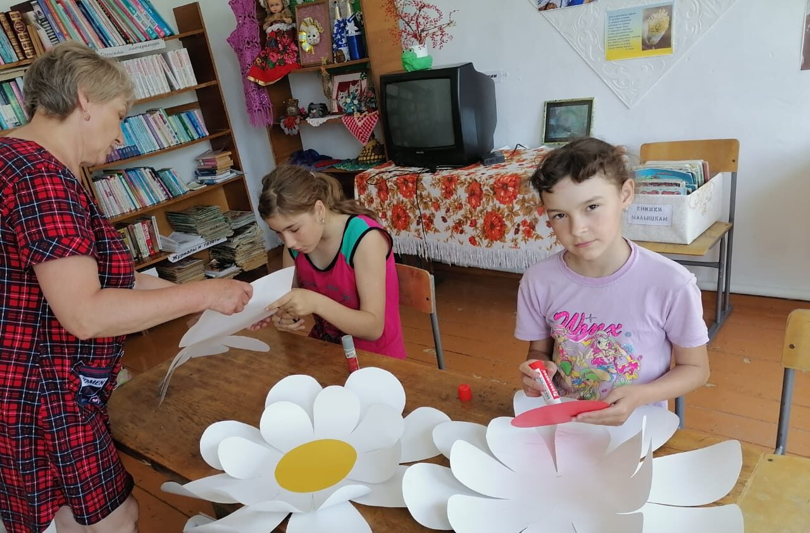

Библиотекарь Абакумовской сельской библиотеки___
___Артёмова Т.Н
Заведующая Абакумовским СК
Власова Р.Н

